Государственное бюджетное профессиональное образовательное учреждение

«Нижегородский радиотехнический колледж»

Дисциплина ОУД.07. Информатика

ОТЧЁТ

по лабораторной работе № 9

## Тема «Программирование линейных алгоритмов»

Выполнил: Проверил:

обучающийся группы 1ИСиП-19-1 Преподаватель

Мамонов Антон Чепыжова Н. Р.

Нижний Новгород

2020г.

**Вариант 2.**

Задание 1.

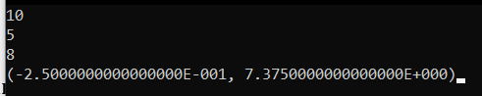

program zadanie1;

Uses crt;

var

a,b,c:integer;

x,y:real;

begin

clrscr;

readln(a);

readln(b);

readln(c);

x:=-b/(2*a);

y:=a*x*x+b*x+c;

write('(',x,',',y,')');

readkey;

end.

Задание 2.

program zadanie2;

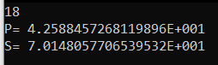Uses crt;

var a,b,c,P,S:real;

begin

readln(c);

a:=c/2;

b:=sqrt(c*c-a*a);

S:=(a*b)*1/2 ;

P:=a+b+c;

writeln('P=', P);

writeln('S=', S);

readkey;

end.